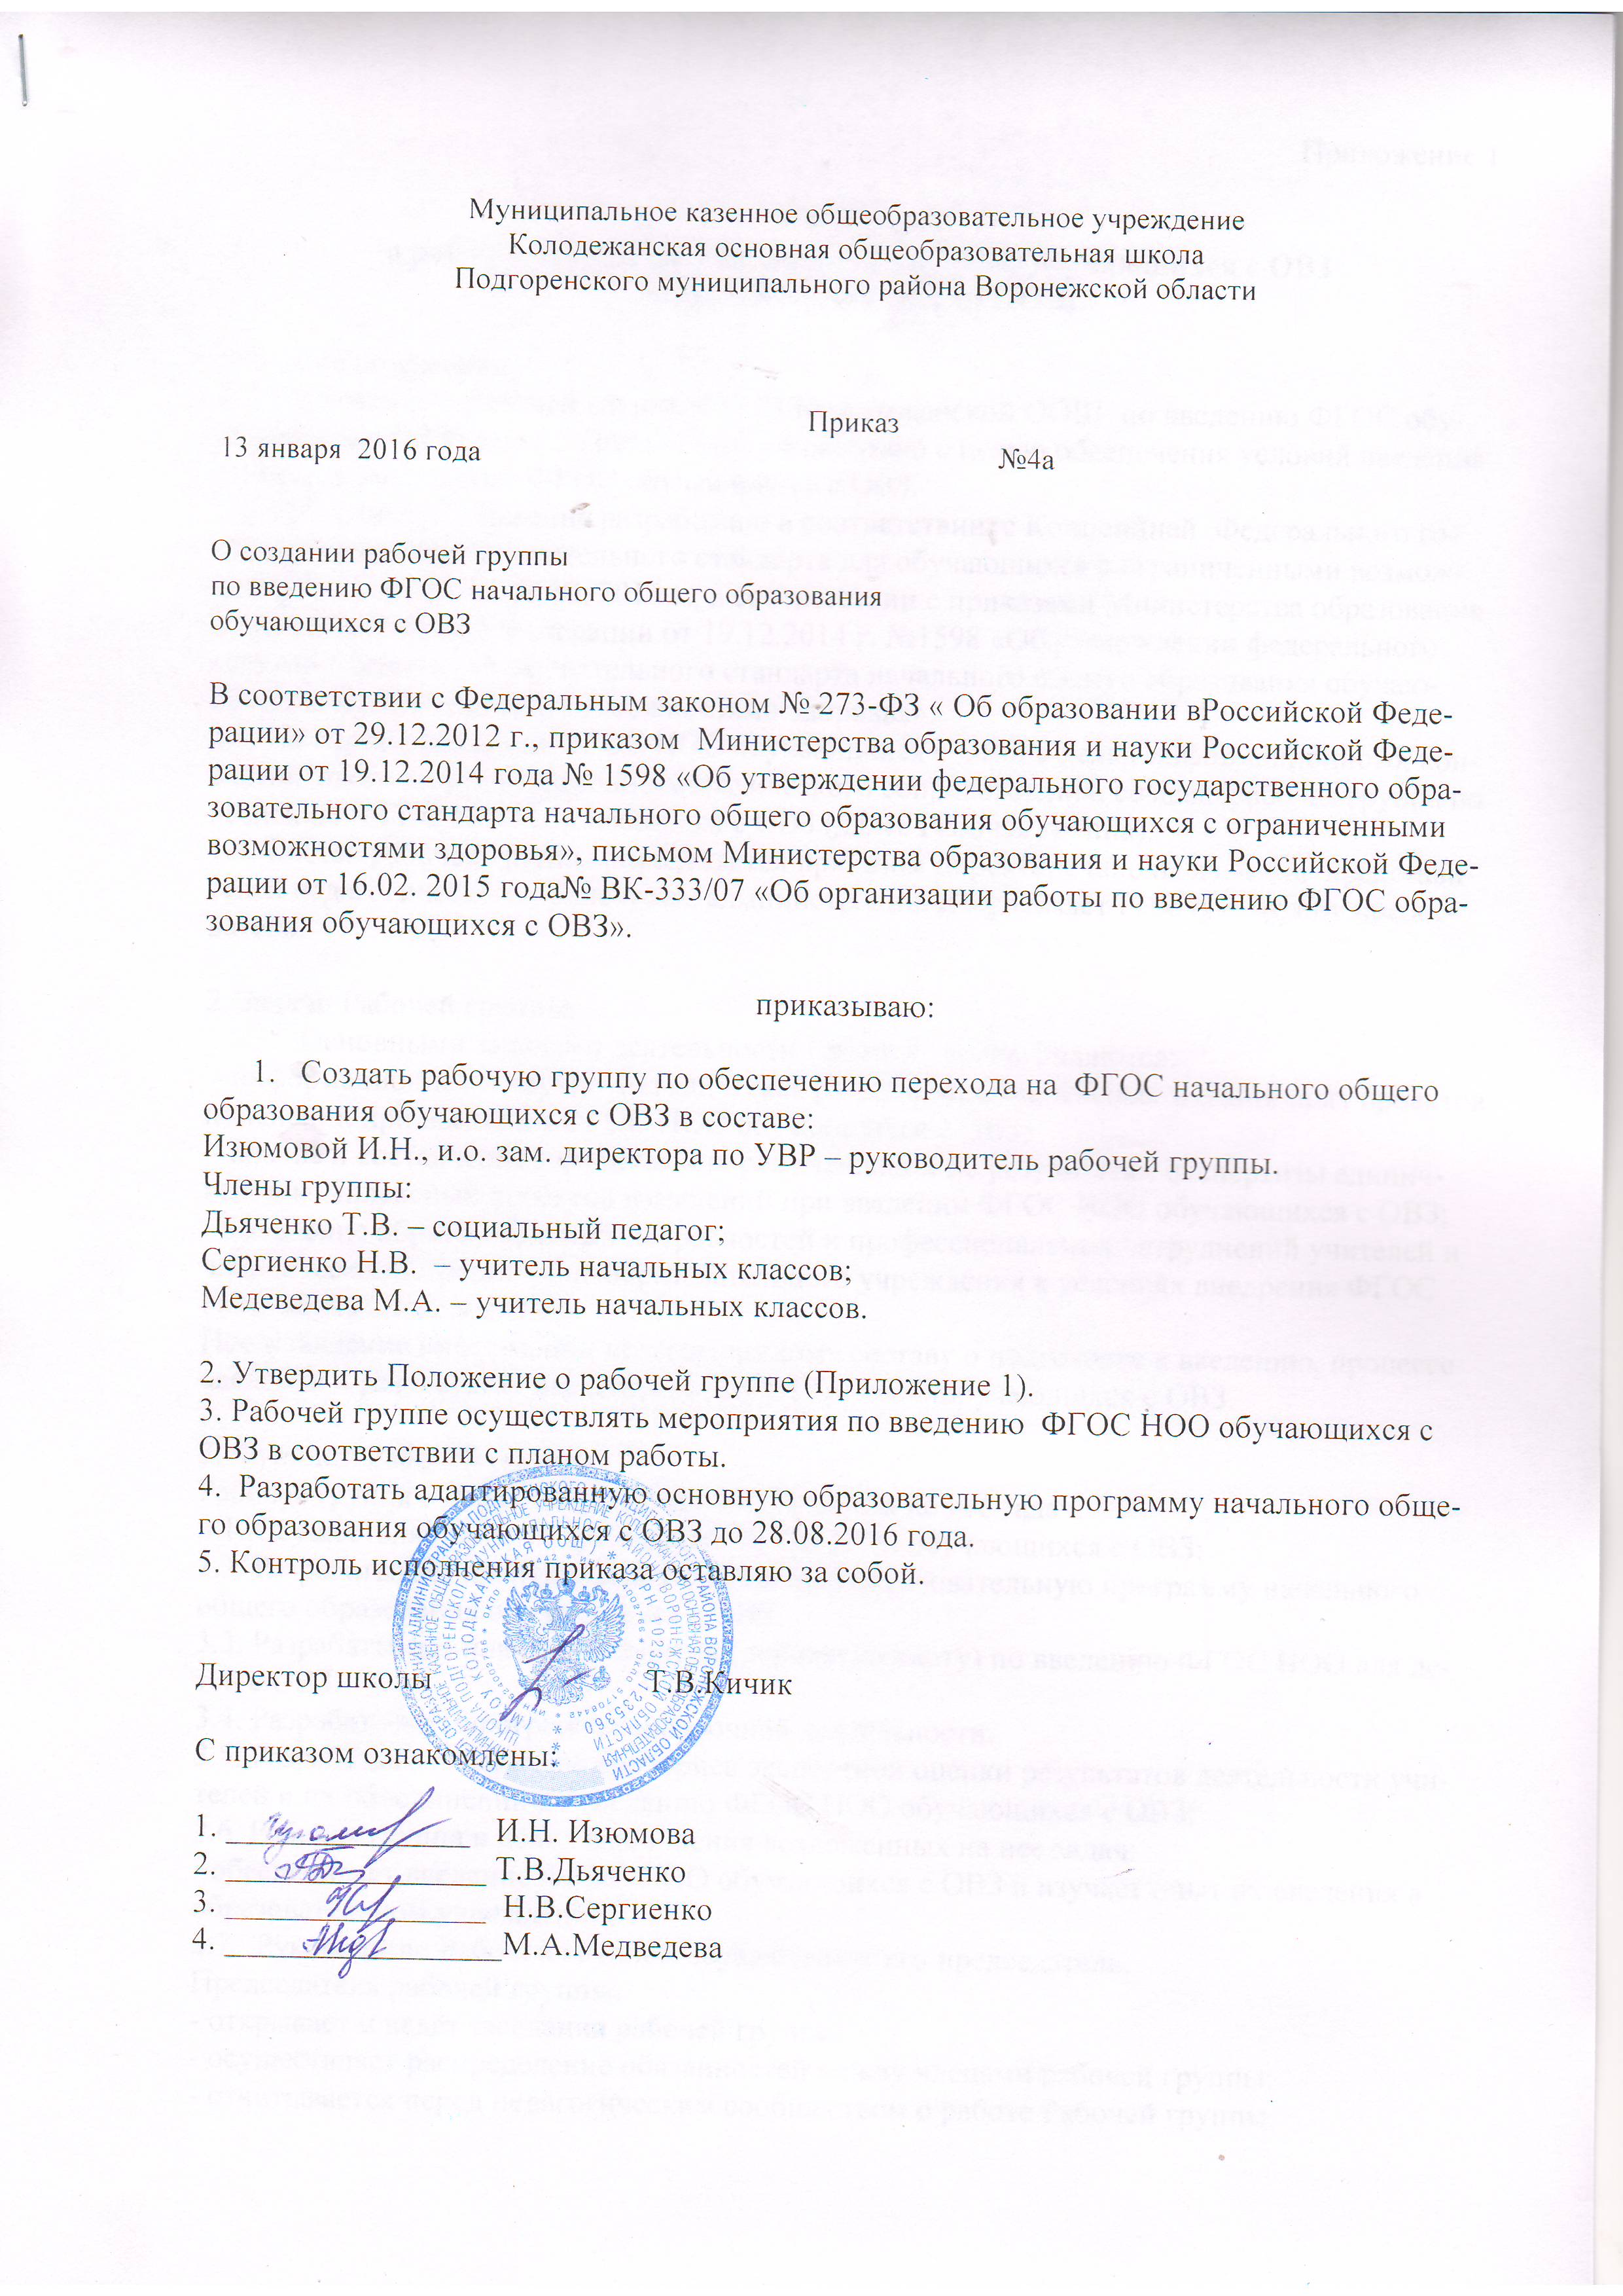

Приложение 1

Положение
о рабочей группе по введению ФГОС НОО обучающихся с ОВЗ
МКОУ Колодежанской ООШ

1. Общие положения
1.1. Положение о рабочей группе МКОУ Колодежанской ООШ по введению ФГОС обучающихся с ОВЗ (далее – Положение) разработано с целью обеспечения условий введения и реализации в школе ФГОС обучающихся с ОВЗ.
1.2. Настоящее Положение разработано в соответствии с Концепцией Федерального государственного образовательного стандарта для обучающихся с ограниченными возможностями здоровья от 01.10. 2015 г., в соответствии с приказами Министерства образования и науки Российской Федерации от 19.12.2014 г. №1598 «Об утверждении федерального государственного образовательного стандарта начального общего образования обучающихся с ограниченными возможностями здоровья».
1.3. На период введения ФГОС НОО обучающихся с ОВЗ, в целях информационного, консалтингового и организационно-методического сопровождения, создана рабочая группа по введению ФГОС НОО обучающихся с ОВЗ (далее Рабочая группа).
1.4. Состав рабочей группы определяется приказом директора школы из числa представителей педагогического коллектива, администрации. Возглавляет Рабочую группу председатель.

2. Задачи Рабочей группы:
Основными задачами деятельности Рабочей группы являются:
- информационная и научно-методическая разработка комплексных и единичных проектов изменений при введении ФГОС НОО обучающихся с ОВЗ;
- анализ и составление методических рекомендаций по результатам экспертизы единичных и комплексных проектов изменений при введении ФГОС НОО обучающихся с ОВЗ;
- выявление образовательных потребностей и профессиональных затруднений учителей и членов администрации общеобразовательного учреждения в условиях внедрения ФГОС НОО обучающихся с ОВЗ.
Представление информации педагогическому составу о подготовке к введению, процессе введения и результатах введения новых ФГОС НОО обучающихся с ОВЗ.

3. Функции Рабочей группы.
Рабочая группа в целях выполнения возложенных на нее задач:
3.1. Осуществляет анализ требований ФГОС НОО обучающихся с ОВЗ;
3.2. Разрабатывает адаптированную основную образовательную программу начального общего образования обучающихся с ОВЗ.
3.3. Разрабатывает план мероприятий (дорожную карту) по введению ФГОС НОО для детей с ОВЗ.
3.4. Разрабатывает программы внеурочной деятельности.
3.5. Разрабатывает перечень критериев экспертной оценки результатов деятельности учителей и их объединений по введению ФГОС НОО обучающихся с ОВЗ;
3.6. Рабочая группа в целях выполнения возложенных на нее задач:
- обеспечивает введение ФГОС НОО обучающихся с ОВЗ и изучает опыт их введения в образовательном учреждении;
3.7. Руководство Рабочей группой осуществляет его председатель.
Председатель рабочей группы:
- открывает и ведёт заседания рабочей группы;
- осуществляет распределение обязанностей между членами рабочей группы;
- отчитывается перед педагогическим сообществом о работе Рабочей группы.
3.8.. Рабочая группа осуществляет свою деятельность на принципах равноправия его членов, коллегиальности и гласности принимаемых решений.
3.9. Рабочая группа осуществляет свою деятельность по планам, утверждённым директором школы.
3.10. Рабочая группа подчиняется непосредственно директору образовательного учреждения и представляет необходимые аналитические материалы по результатам своей деятельности.
3.11. Заседания Рабочей группы проводятся председателем Рабочей группы или по его поручению - заместителем председателя Рабочей группы.
3.13. Заседания Рабочей группы проводятся по мере необходимости.
3.14.Формы работы группы: групповая и индивидуальна. Групповая форма работы осуществляется на совместных заседаниях, периодичность которых определяется на первом заседании, посредством совместных обсуждений определенных вопросов.

5. Члены рабочей группы обязаны:
5.1. Присутствовать на заседаниях рабочей группы;
5.2.Реализовывать план мероприятий по своему направлению ФГОС НОО обучающихся с ОВЗ в полном объеме;
5.3. Исполнять поручения, в соответствии с решениями Рабочей группы.
5.4. Рабочая группа имеет право:
- вносить на рассмотрение Педагогического совета вопросы, связанные с подготовкой и реализацией процесса введения ФГОС НОО обучающихся с ОВЗ:
- вносить предложения и проекты решений по вопросам, относящимся к ведению Рабочей группы:
- выходить с предложениями к директору школы по вопросам, относящимся к ведению Рабочей группы;
- привлекать иных специалистов для выполнения отдельных поручений.
5.5.Члены Рабочей группы обязаны:
- присутствовать на заседаниях:
- голосовать по обсуждаемым вопросам:
- исполнять поручения, в соответствии с решениями Рабочей группы.

6. Права рабочей группы:
Рабочая группа имеет право:
6.1. Знакомиться с материалами и документами, поступающими в Рабочую группу;
6.2. Вносить на рассмотрение коллектива вопросы, связанные с разработкой и реализацией проекта введения ФГОС НОО обучающихся с ОВЗ;
6.3. Вносить предложения и проекты решений по вопросам, относящимся к ведению рабочей группы;
6.6. Привлекать иных специалистов для выполнения отдельных поручений.
6.7.Члены Рабочей группы имеют право:
- знакомиться с материалами и документами, поступающими в группу:
- участвовать в обсуждении повестки дня, вносить предложения по повестке дня:
- в письменном виде высказывать особые мнения:
- ставить на голосование предлагаемые ими вопросы.
Вопросы, выносимые на голосование, принимаются большинством голосов от численного состава Рабочей группы.
По достижению Рабочей группой поставленных перед ней задач, и по окончании ее деятельности председатель группы сдает документы Рабочей группы на хранение.

7. Ответственность рабочей группы:
Рабочая группа несет ответственность:
7.1. За разработку комплексных и единичных проектов изменений и составление методических рекомендаций по введению ФГОС НОО обучающихся с ОВЗ;
7.2. За своевременность представления информации о результатах введения ФГОС НОО обучающихся с ОВЗ;
7.3. За качество информационной и научно-методической поддержки реализации единичных и комплексных проектов изменений при введении ФГОС НОО обучающихся с ОВЗ;
7.4. За своевременное выполнение решений Рабочей группы, относящихся к введению ФГОС НОО обучающихся с ОВЗ, плана-графика реализации комплексных и единичных проектов изменений при введении ФГОС НОО обучающихся с ОВЗ;
7.5. Компетентность принимаемых решений.

8. Срок действия настоящего Положения – до внесения соответствующих изменений.

